BÁO CÁO LAB

Nguyễn Đức Thành - 22110416

1. Xây dựng mạng LAN/WLAN cơ bản

**Trình tự theo các bước:**

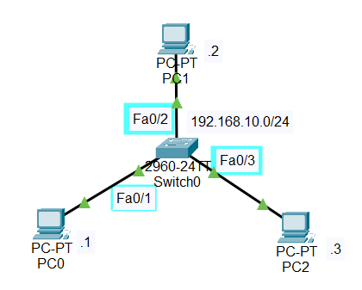**Bước 1:** Tạo 3 PC và switch kết nối với nhau theo sơ đồ:

**Bước 2:** Chọn PC0 -> Interface -> FastEthernet0. Cấu hình địa chỉ IPv4 và Subnet Mask theo bảng.

IPv4 address: 192.168.10.1

Subnet Mask: 255.255.255.0

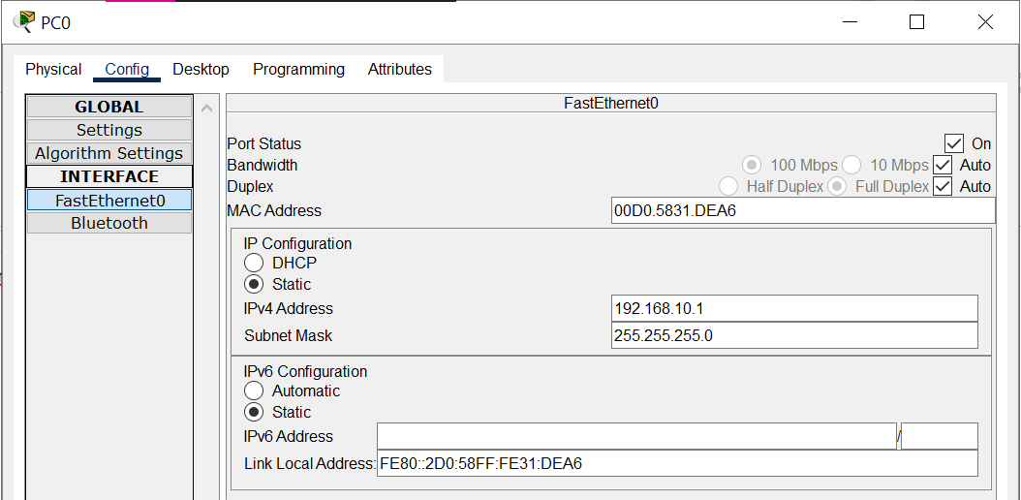

Làm tương tự cho PC2 và PC3 theo địa chỉ:

PC2: IPv4 Address: 192.168.10.2

Subnet Mask: 255.255.255.0

PC3: IPv4 Address: 192.168.10.3

Subnet Mask: 255.255.255.0

**Bước 3:** Kiểm tra cấu hình IP của PC và sự liên kết của các PC trong mạng hay chưa theo cách:

* Kiểm tra cấu hình IP của các PC:

Chọn PC1 -> Desktop -> Command Prompt và thực hiện lệnh ipconfig. Lúc này lệnh được thi hành và hiển thị kết quả.

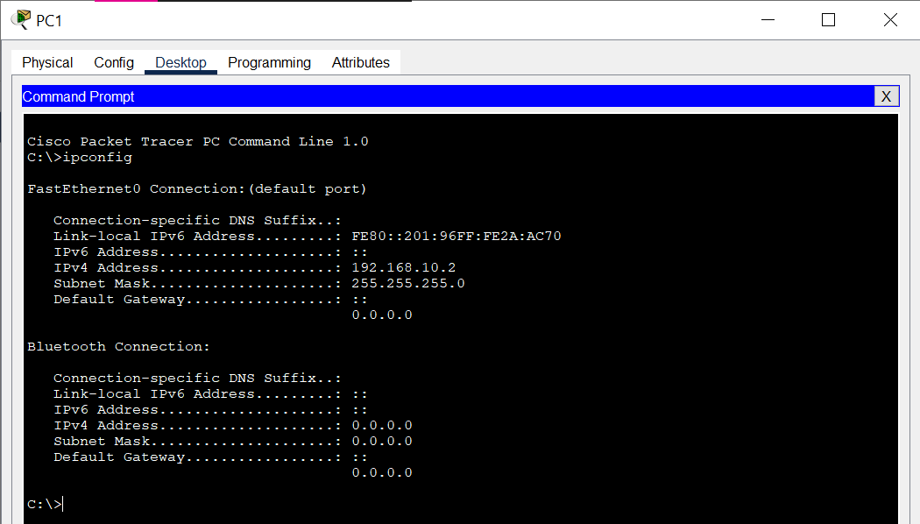

Làm tương tự với PC0 và PC2.

* Kiểm tra sự liên kết của các PC trong mạng bằng lệnh: ping.

Chọn PC0 -> Desktop -> Command Prompt. Nhập: ping 192.168.10.3.

Sau đó kết quả sẽ xuất ra như hình.

1. Định tuyến (định tuyến tĩnh, định tuyến động)
2. STATIC ROUTING

**Bố trí các Router như hinh dưới:**

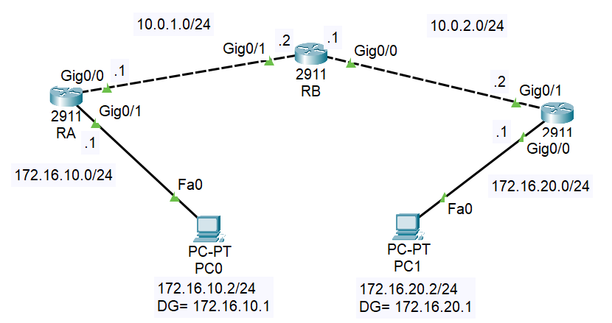

**Cấu hình:**

* **Cấu hình hostname**

**Router>** en

**Router#** config t

**Router(config)#** hostname RA

---

**Router>** en

**Router#** config t

**Router(config)#** hostname RB

---

**Router>** en

**Router#** config t

**Router(config)#** hostname RC

* **Cấu hình các Router**

**RA>** en  
**RA#** config t

**RA(config)#** int gig0/0

**RA(config-if)#** ip address 10.0.1.1 255.255.255.0

**RA(config-if)#** no shutdown

---

**RB>** en  
**RB#** config t

**RB(config)#** int gig0/1

**RB(config-if)#** ip address 10.0.1.2 255.255.255.0

**RB(config-if)#** no shutdown

**RB(config-if)#** ex

**RB(config)#** int gig0/0

**RB(config-if)#** ip address 10.0.2.1 255.255.255.0

**RB(config-if)#** no shutdown

---

**RC>** en  
**RC#** config t

**RC(config)#** int gig0/1

**RC(config-if)#** ip address 10.0.2.2 255.255.255.0

**RC(config-if)#** no shutdown

**RC(config-if)#** ex

**RC(config)#** int gig0/0

**RC(config-if)#** ip address 172.16.20.1 255.255.255.0

**RC(config-if)#** no shutdown

* **Kiểm tra cấu hình**

Sử dụng lệnh ping để kiểm tra cấu hình

- Kiểm tra kết quả ping giữa routerA với routerB

|  |  |
| --- | --- |
| RA ping to RB: |  |

- Kiểm tra kết quả ping giữa routerB với routerA, routerC

|  |  |
| --- | --- |
| RB ping to RA: |  |
| RB ping to RC |  |

- Kiểm tra kết quả ping giữa routerC với routerA, routerB

|  |  |
| --- | --- |
| RC ping to RB |  |
| RC ping to RA |  |

🡺 Router chỉ ping được các router liền kề nó thôi, không thể ping tới các router bị cách nhau 1 router như RA ping được RB; RB ping được RA, RC; RC ping được RB nhưng RC không ping được RA

**Cấu hình Static Route:**

* Router A

RouterA(config)#ip route 10.0.2.0 255.255.255.0 10.0.1.2

RouterA(config)#ip route 172.16.20.0 255.255.255.0 10.0.1.2

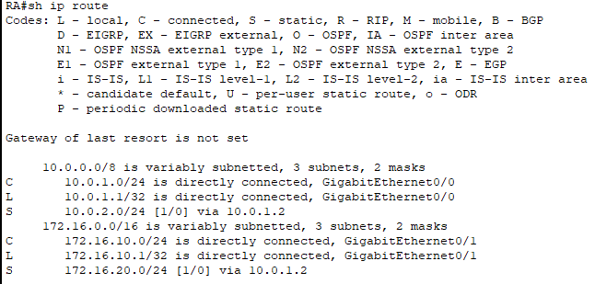

* Router B

RouterB(config)#ip route 172.16.10.0 255.255.255.0 10.0.1.1

RouterB(config)#ip route 172.16.20.0 255.255.255.0 10.0.2.2

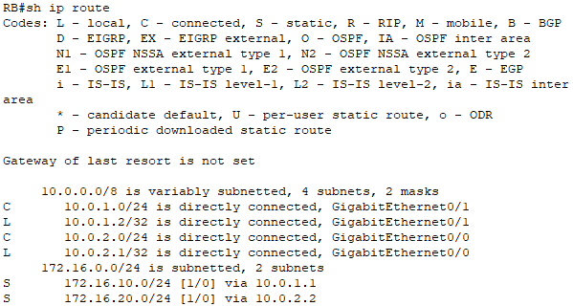

* Router C

RouterC(config)#ip route 10.0.1.0 255.255.255.0 10.0.2.1

RouterC(config)#ip route 172.16.10.0 255.255.255.0 10.0.2.1

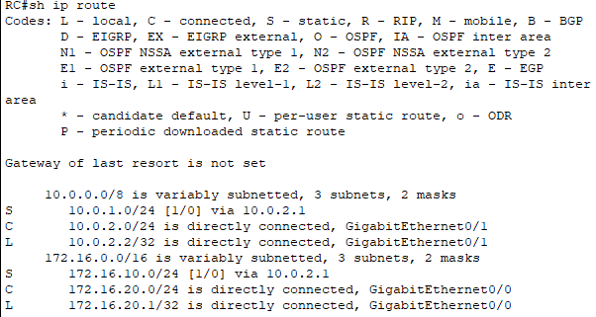

**Kiểm tra:**

|  |  |
| --- | --- |
| PC0 ping PC1 |  |
| PC1 ping PC0 |  |

🡺 PC0 đã ping được PC1 và ngược lại

1. DYNAMIC ROUTING – RIP

**Bố trí sơ đồ như hình:**

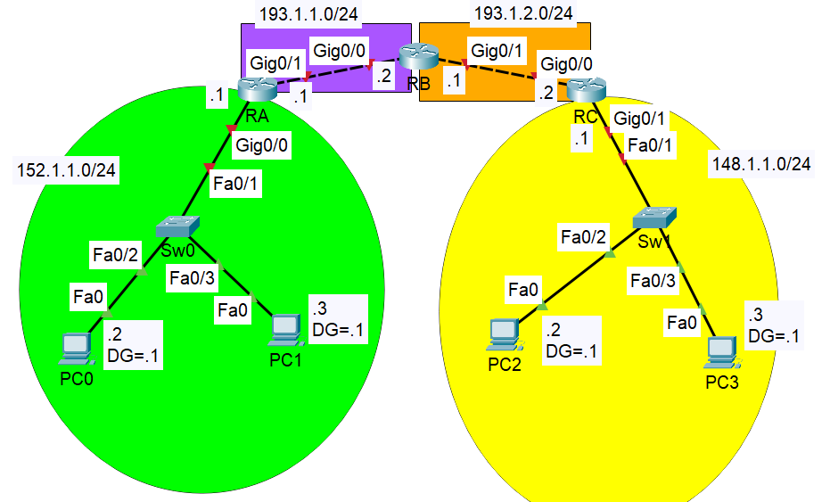

**Cấu hình:**

* **Bước 1:** Cấu hình cơ bản (đặt hostname, địa chỉ IP cho các cổng loopback, serial,

fastethernet, …)

**RA(config)#** int gig0/0

**RA(config-if)#** no shutdown

**RA(config-if)#** ip address 152.1.1.1 255.255.255.0

**RA(config-if)#** ex

**RA(config)#** int gig0/1

**RA(config-if)#** no shutdown

**RA(config-if)#** ip address 193.1.1.1 255.255.255.0

---

**RB(config)#** int gig0/0

**RB(config-if)#** no shutdown

**RB(config-if)#** ip address 193.1.1.2 255.255.255.0

**RB(config-if)#** ex

**RB(config)#** int gig0/1

**RB(config-if)#** no shutdown

**RB(config-if)#** ip address 193.1.2.1 255.255.255.0

---

**RC(config)#** int gig0/0

**RC(config-if)#** no shutdown

**RC(config-if)#** ip address 193.1.2.2 255.255.255.0

**RC(config-if)#** ex

**RC(config)#** int gig0/1

**RC(config-if)#** no shutdown

**RC(config-if)#** ip address 148.1.1.1 255.255.255.0

---

|  |  |
| --- | --- |
| PC0 | IP= 152.1.1.2  SM= 255.255.255.0  DG= 152.1.1.1 |
| PC1 | IP= 152.1.1.3  SM= 255.255.255.0  DG= 152.1.1.1 |
| PC2 | IP= 148.1.1.2  SM= 255.255.255.0  DG= 148.1.1.1 |
| PC3 | IP= 148.1.1.3  SM= 255.255.255.0  DG= 148.1.1.1 |

* **Bước 2:** Cấu hình giao thức định tuyến RIP trên mỗi route

**RA(config)#** router rip

**RA(config-router)#** network 152.1.0.0

**RA(config-router)#** network 193.1.1.0

---

**RB(config)#** router rip

**RB(config-router)#** network 193.1.1.0

**RB(config-router)#** network 193.1.2.0

---

**RC(config)#** router rip

**RC(config-router)#** network 148.1.0.0

**RC(config-router)#** network 193.1.2.0

---

**Kiểm tra:**

* Kiểm tra cấu hình

**Router#** show ip route : xem bảng định tuyến

**Router#** debug ip rip : xem quá trình cập nhật định tuyến của RIP

**Router#** undebug all : dừng quá trình debug

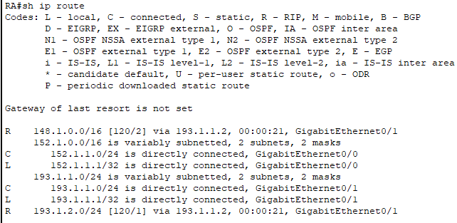

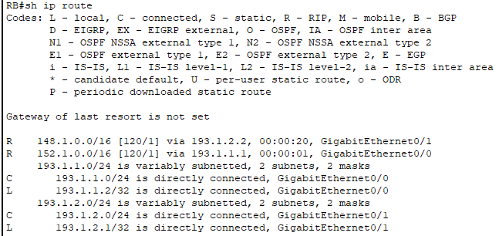

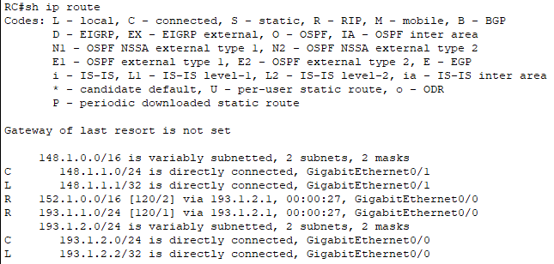

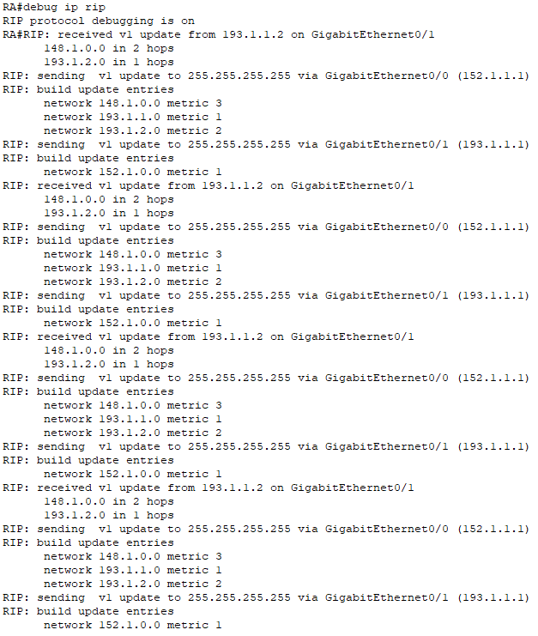



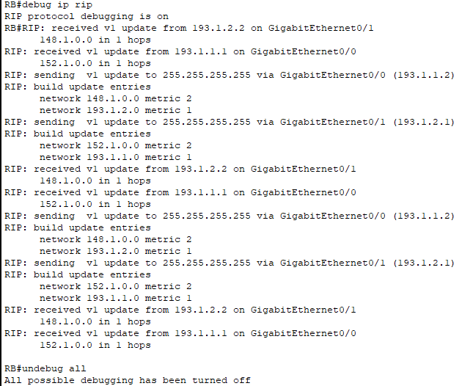

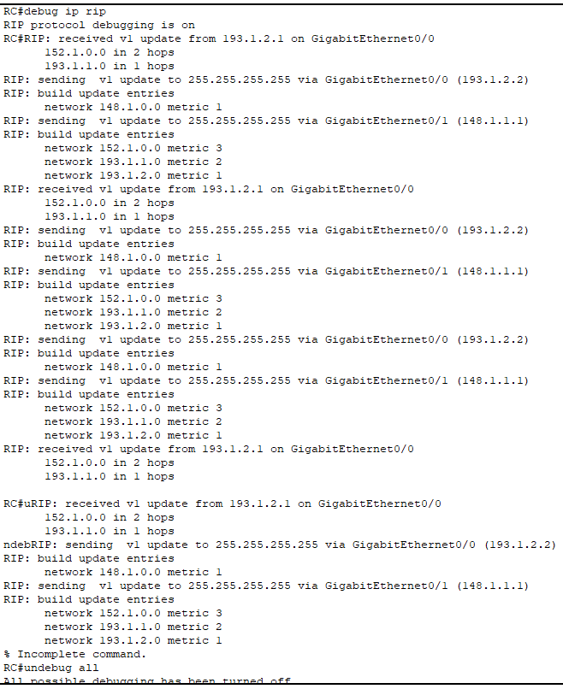

* Kiểm tra kết nối

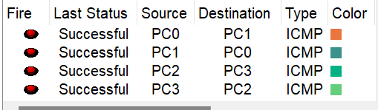

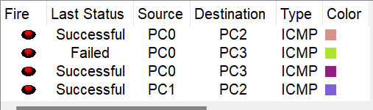

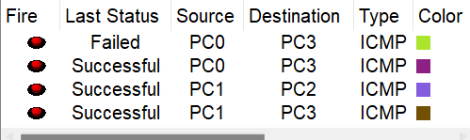

**🡺 All PC Đều connect được với nhau**

1. DYNAMIC ROUTING - RIPv2

**Bố trí sơ đồ như hình vẽ:**

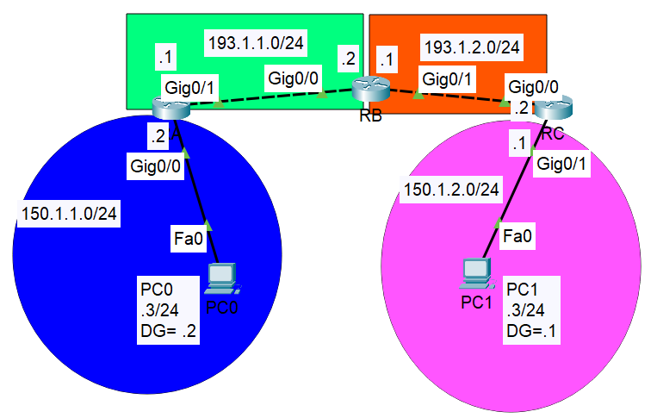

**Cấu hình:**

* **Cấu hình các PC**

|  |  |
| --- | --- |
| PC0 |  |
| PC1 |  |

* **Cấu hình các Route**

**Bước 1:** Cấu hình cơ bản (đặt hostname, địa chỉ IP cho các cổng loopback, serial, FastEthernet, …)

**RA(config)#** int gig0/0

**RA(config-if)#** no shutdown

**RA(config-if)#** ip address 150.1.1.2 255.255.255.0

**RA(config-if)#** ex

**RA(config)#** int gig0/1

**RA(config-if)#** no shutdown

**RA(config-if)#** ip address 193.1.1.1 255.255.255.0

**RA(config-if)#** ex

---

**RB(config)#** int gig0/0

**RB(config-if)#** no shutdown

**RB(config-if)#** ip address 193.1.1.2 255.255.255.0

**RB(config-if)#** ex

**RB(config)#** int gig0/1

**RB(config-if)#** no shutdown

**RB(config-if)#** ip address 193.1.2.1 255.255.255.0

**RB(config-if)#** ex

---

**RC(config)#** int gig0/0

**RC(config-if)#** no shutdown

**RC(config-if)#** ip address 193.1.2.2 255.255.255.0

**RC(config-if)#** ex

**RC(config)#** int gig0/1

**RC(config-if)#** no shutdown

**RC(config-if)#** ip address 150.1.2.1 255.255.255.0

**RC(config-if)#** ex

---

**Bước 2:** Cấu hình giao thức định tuyến RIPv2 cho mỗi route

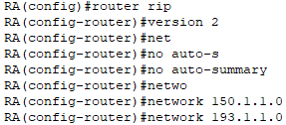

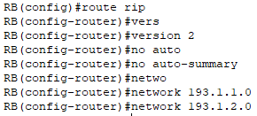

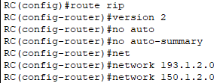

**Kiểm tra:**

* Kiểm tra kết nối

|  |  |
| --- | --- |
| PC0 ping PC1 | PC1 ping PC0 |
|  |  |

🡺 Cả 2 PC đều connect được với nhau

* Kiểm tra cấu hình

Thực hiện các câu lệnh sau để kiểm tra cấu hình

**show ip route** : xem bảng định tuyến

**debug ip rip** : xem quá trình cập nhật định tuyến của RIP

**undebug all** : dừng quá trình debug

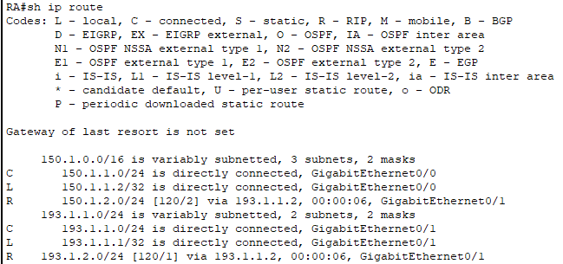

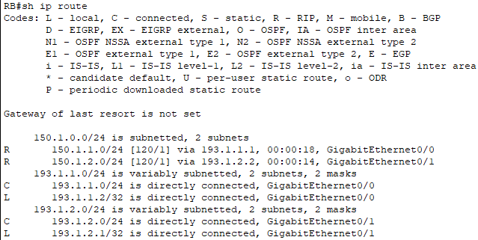

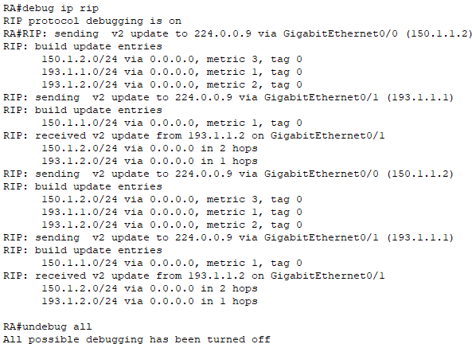

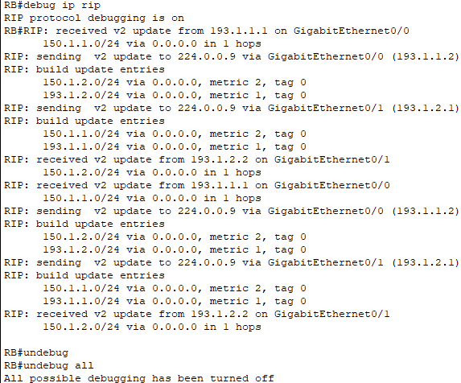

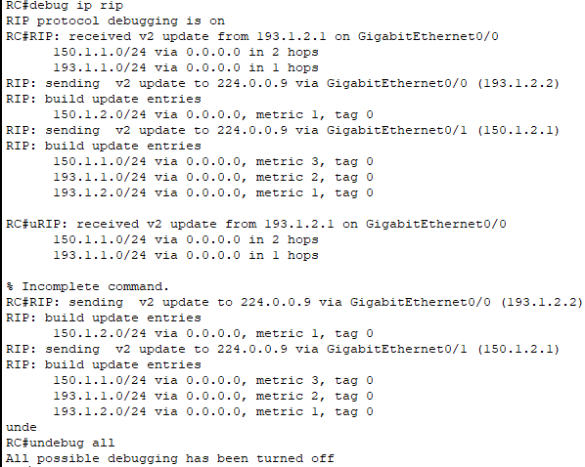

1. DYNAMIC ROUTING – EIGRP

**Bố trí theo sơ đồ sau:**

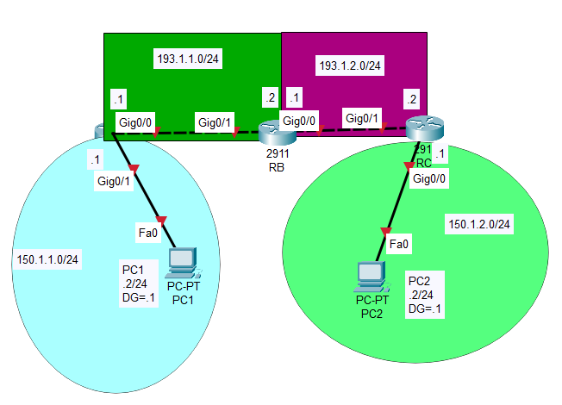

**Cấu hình:**

* **Cấu hình các PC**

|  |  |
| --- | --- |
| PC1 |  |
| PC2 |  |

* **Cấu hình đơn giản**

**RA>** en

**RA#** config t

**RA(config)#** int gig0/0

**RA(config-if)#** no shutdown

**RA(config-if)#** ip add 193.1.1.1 255.255.255.0

**RA(config-if)#** ex

**RA(config)#** int gig0/1

**RA(config-if)#** no shutdown

**RA(config-if)#** ip add 150.1.1.1 255.255.255.0

---

**RB>** en

**RB#** config t

**RB(config)#** int gig0/1

**RB(config-if)#** no shutdown

**RB(config-if)#** ip add 193.1.1.2 255.255.255.0

**RB(config-if)#** ex

**RB(config)#** int gig0/0

**RB(config-if)#** no shutdown

**RB(config-if)#** ip add 193.1.2.1 255.255.255.0

---

**RC>** en

**RC#** config t

**RC(config)#** int gig0/1

**RC(config-if)#** no shutdown

**RC(config-if)#** ip add 193.1.2.2 255.255.255.0

**RC(config-if)#** ex

**RC(config)#** int gig0/0

**RC(config-if)#** no shutdown

**RC(config-if)#** ip add 150.1.2.1 255.255.255.0

---

* **Cấu hình giao thức định tuyến EIGRP cho mỗi route**

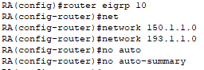

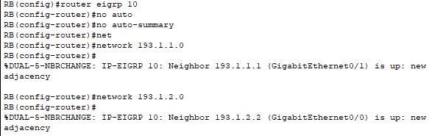

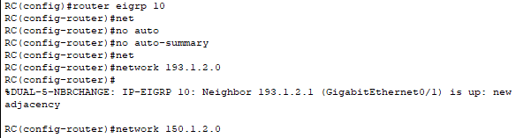

**Kiểm tra:**

* **Kiểm tra kết nối**

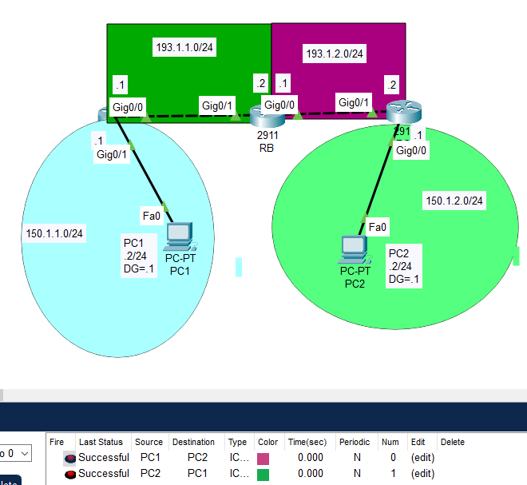

**==> PC1 connect được PC2 và ngược lại**

* **Kiểm tra cấu hình**

Thực hiện các câu lệnh sau để kiểm tra cấu hình Router

**#show ip route** : xem bảng định tuyến

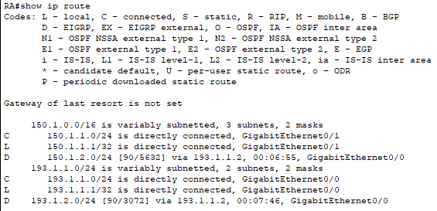

---

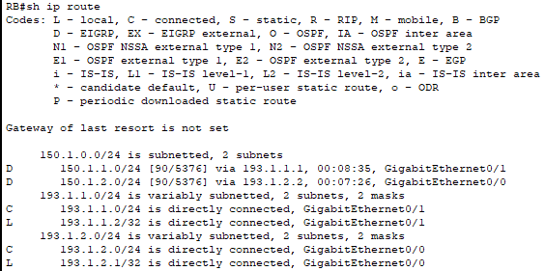

---

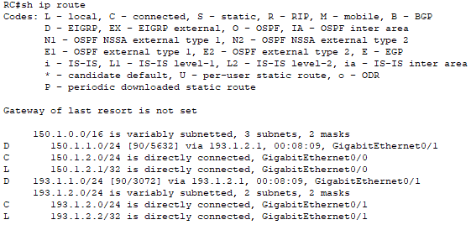

---

1. DYNAMIC ROUTING – OSPF

**Bố trí theo sơ đồ sau:**

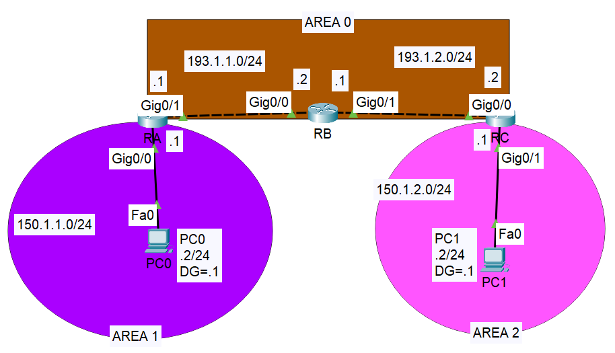

**Cấu hình:**

* **Cấu hình PC**

|  |  |
| --- | --- |
| PC0 |  |
| PC1 |  |

* **Cấu hình đơn giản**

**RA>** en

**RA#** config t

**RA(config)#** int gig0/0

**RA(config-if)#** no shut

**RA(config-if)#** ip add 150.1.1.1 255.255.255.0

**RA(config-if)#** ex

**RA(config)#** int gig0/1

**RA(config-if)#** no shut

**RA(config-if)#** ip add 193.1.1.1 255.255.255.0

**RA(config-if)#** ex

---

**RB>** en

**RB#** config t

**RB(config)#** int gig0/0

**RB(config-if)#** no shut

**RB(config-if)#** ip add 193.1.1.2 255.255.255.0

**RB(config-if)#** ex

**RB(config)#** int gig0/1

**RB(config-if)#** no shut

**RB(config-if)#** ip add 193.1.2.1 255.255.255.0

**RB(config-if)#** ex

---

**RC>** en

**RC#** config t

**RC(config)#** int gig0/0

**RC(config-if)#** no shut

**RC(config-if)#** ip add 193.1.2.2 255.255.255.0

**RC(config-if)#** ex

**RC(config)#** int gig0/1

**RC(config-if)#** no shut

**RC(config-if)#** ip add 150.1.2.1 255.255.255.0

**RC(config-if)#** ex

---

* **Cấu hình giao thức định tuyến OSPF trên mỗi router**

**RouterA(config)#** router ospf 1

**RouterA(config-router)#** network 150.1.1.0 0.0.0.255 area 1

**RouterA(config-router)#** network 193.1.1.0 0.0.0.255 area 0

---

**RouterB(config)#** router ospf 1

**RouterB(config-router)#** network 193.1.1.0 0.0.0.255 area 0

**RouterB(config-router)#** network 193.1.2.0 0.0.0.255 area 0

---

**RouterC(config)#** router ospf 1

**RouterC(config-router)#** network 150.1.2.0 0.0.0.255 area 2

**RouterC(config-router)#** network 193.1.2.0 0.0.0.255 area 0

---

**Kiểm tra:**

* **Kiểm tra kết nối**

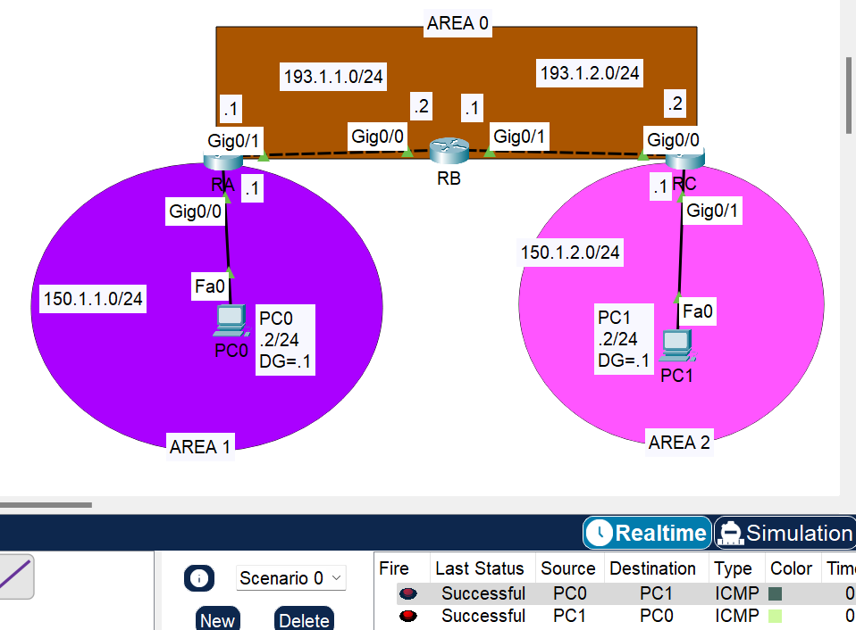

**🡺 PC0 connect được với PC1 và ngược lại**

* **Kiểm tra cấu hình**

Thực hiện các câu lệnh sau để kiểm tra cấu hình

**Router#** show ip route : xem bảng định tuyến

**Router#** ping : kiểm tra kết nối

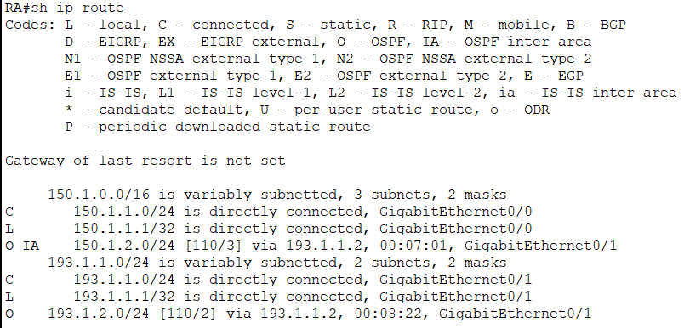

---

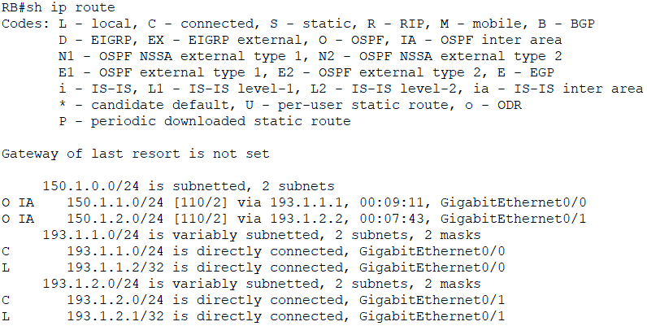

---

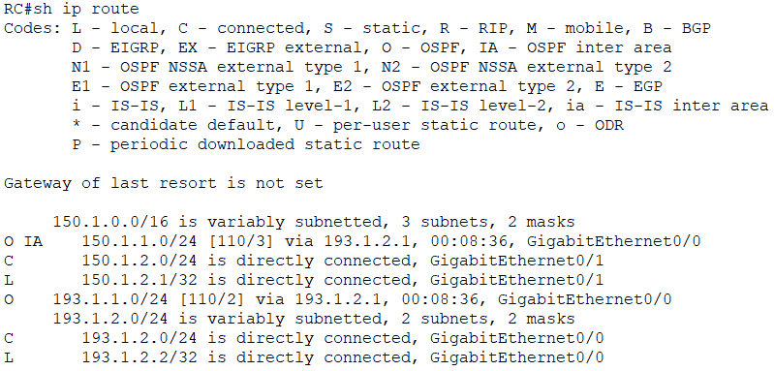

---

1. VLAN, Trunking, VTP, STP
2. VLAN

**B1: Lôi Sw-2960 ra và cấu hình vlan, gán các port cho các vlan đó**

Ta cấu hình 3 VLAN: VLAN 10, VLAN 20, VLAN 30

• F0/1 –f0/6 :vlan 10

• F0/7 – f0/9 :vlan 20

• F0/10 – f0/12 : vlan 30

**Switch>** en

**Switch#** config t

**Switch(config)#** vlan 10

**Switch(config-vlan)#** ex

**Switch(config)#** vlan 20

**Switch(config-vlan)#** ex

**Switch(config)#** vlan 30

**Switch(config-vlan)#** ex

**Switch(config)#** int range fa0/1 – 6

**Switch(config-if-range)#** switchport mode access

**Switch(config-if-range)#** switchport access vlan 10

**Switch(config-if-range)#** ex

**Switch(config)#** int range fa0/7 – 9

**Switch(config-if-range)#** switchport mode access

**Switch(config-if-range)#** switchport access vlan 20

**Switch(config-if-range)#** ex

**Switch(config)#** int range fa0/10 – 12

**Switch(config-if-range)#** switchport mode access

**Switch(config-if-range)#** switchport access vlan 30

**Switch(config-if-range)#** end

**Switch#** sh vlan brief

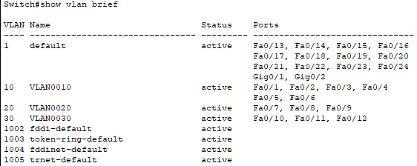

**B2: Bố trí như sơ đồ**

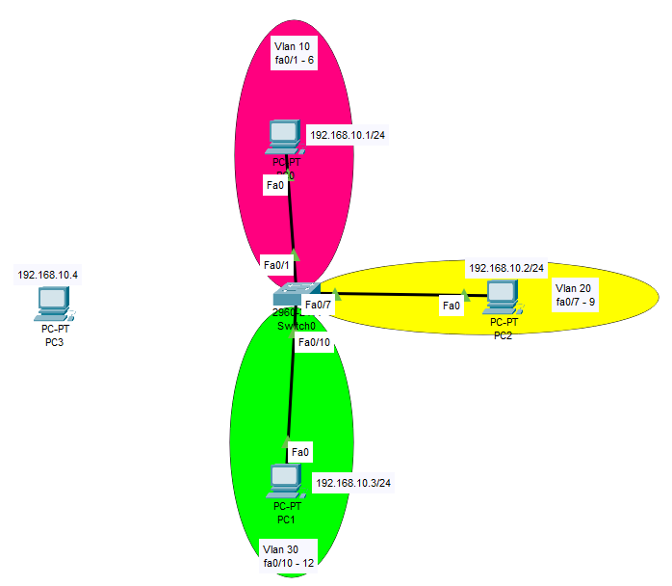

**B3: Test PC3 ping tới PC0, PC1, PC2**

* Với portPC3=fa0/2 (thuộc vlan 10)

|  |  |  |
| --- | --- | --- |
| Ping tới PC0 |  | Ping được |
| Ping tới PC1 |  | Không ping được |
| Ping tới PC2 |  | Không ping được |

* Với portPC3=fa0/8 (thuộc vlan 20) 🡺 PC3 chỉ ping được PC2
* Với portPC3=fa0/11 (thuộc vlan 30) 🡺 PC3 chỉ ping được PC1

**KẾT LUẬN:**

* Chỉ có các PC **CÙNG VLAN, CÙNG MẠNG** mới ping được cho nhau

1. Trunking

**B1: Lấy 2 Sw 2960 và cấu hình Vlan cho 2 Sw đó**

* Giả sử Vlan10 = fa0/1 – 15, Vlan20 = fa0/16 – 24
* Sw1:

**Switch>**en

**Switch#** config t

**Switch(config)#** hostname Sw1

**Sw1(config)#** vlan 10

**Sw1(config)#** name P.Ketoan

**Sw1(config)#** exit

**Sw1(config)#** vlan 20

**Sw1(config)#** name P.Kinhdoanh

**Sw1(config)#** end

**Sw1#** show vlan brief

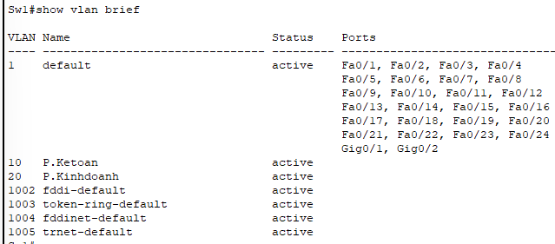

**Sw1#** config t

**Sw1(config)#** interface range fa0/1 – 15

**Sw1(config-if-range)#** switchport mode access

**Sw1(config-if-range)#** switchport access vlan 10

**Sw1(config-if-range)#** exit

**Sw1(config)#** interface range fa0/16 – 24

**Sw1(config-if-range)#** switchport mode access

**Sw1(config-if-range)#** switchport access vlan 20

**Sw1(config-if-range)#** end

**Sw1#** show vlan brief

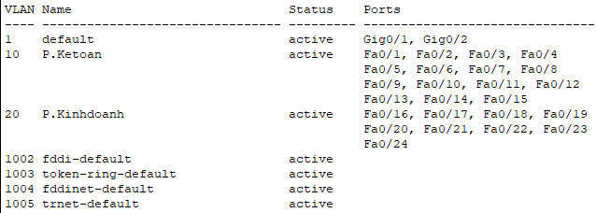

* Sw2: Cấu hình cũng y chang Sw1

**Switch>**en

**Switch#** config t

**Switch(config)#** hostname Sw2

**Sw2(config)#** vlan 10

**Sw2(config)#** name P.Ketoan

**Sw2(config)#** exit

**Sw2(config)#** vlan 20

**Sw2(config)#** name P.Kinhdoanh

**Sw2(config)#** end

**Sw2#** show vlan brief



**Sw2#** config t

**Sw2(config)#** interface range fa0/1 – 15

**Sw2(config-if-range)#** switchport mode access

**Sw2(config-if-range)#** switchport access vlan 10

**Sw2(config-if-range)#** exit

**Sw2(config)#** interface range fa0/16 – 24

**Sw2(config-if-range)#** switchport mode access

**Sw2(config-if-range)#** switchport access vlan 20

**Sw2(config-if-range)#** end

**Sw2#** show vlan brief



**B2: Cấu hình đường Trunk giữa 2 Sw qua port Gig0/1**

* Dùng cáp chéo nối 2 Sw lại qua port Gig0/1
* Cấu hình đường Trunk:
  + Sw1:

**Sw1>** en

**Sw1#** config t

**Sw1(config)#** int gig0/1

**Sw1(config-if)#** switchport mode trunk //dòng sw này hỗ trợ mặc định đóng gói là dot1q(hay 802.1q)

**Sw1(config-if)#** end

**Sw1#** show int trunk

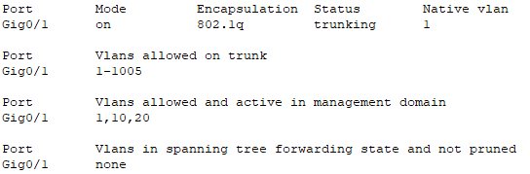

* Sw2:

**Sw2>** en

**Sw2#** config t

**Sw2(config)#** int gig0/1

**Sw2(config-if)#** switchport mode trunk

**Sw2(config-if)#** end

**Sw2#** show int trunk



**B3: Kéo các PC ra và connect PC vô Sw1, Sw2**

PC connect Sw qua cáp thẳng

Hình:

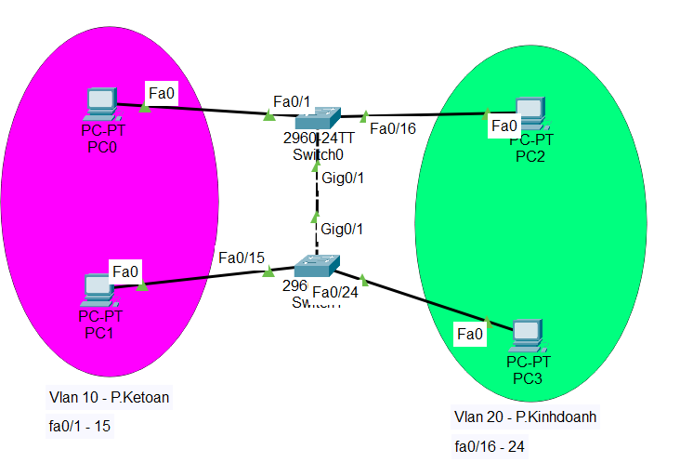H1

**B4: Đặt IP cho các PC**

PC0: 192.168.10.1

PC1: 192.168.10.2

PC2: 172.168.20 .1

PC3: 172.168.20.2

**B5: Test kết nối giữa các PC trong cùng Vlan**

Dùng lệnh **ping** để test

* **PC0 connect PC1 và ngược lại**

|  |  |
| --- | --- |
| **PC0 ping tới PC1** | **PC1 ping tới PC0** |

* **PC2 connect PC3 và ngược lại**

|  |  |
| --- | --- |
| **PC2 ping tới PC3** | **PC3 ping tới PC2** |

**B6: Hình ảnh Lab**

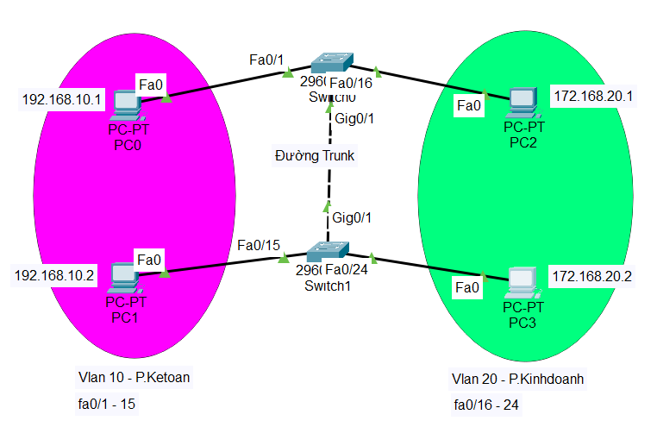

1. VTP

**Bố trí các Sw như hình dưới:**

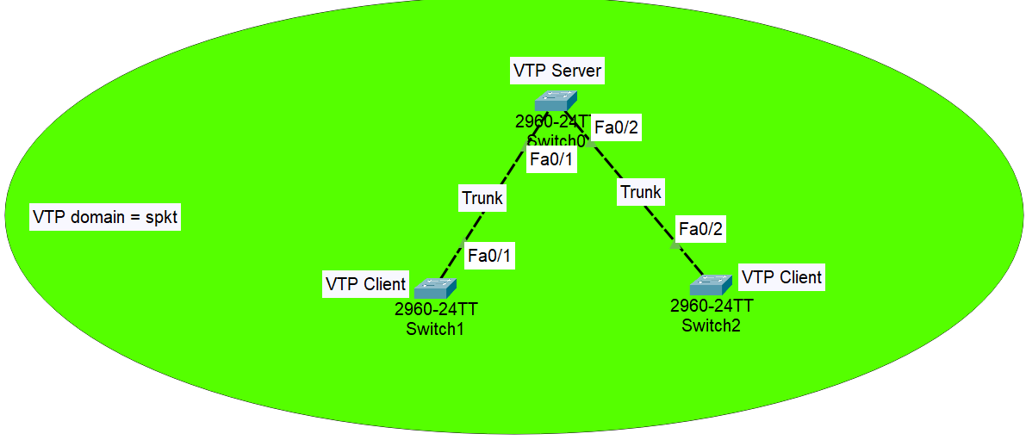

**Cấu Hình**

* Cấu hình hostname cho các Switch

- Với Switch 0:

**Switch>** en

**Switch#** config t

**Switch(config)#** hostname Sw0

- Với các Switch1, Switch2: cấu hình tương tự như Switch 0

* Cấu hình đường Trunk

**Sw0(config)#** int range fa0/1 – 2

**Sw0(config-if-range)#** switchport mode trunk

**Sw1(config)#** int fa0/1

**Sw1(config-if-range)#** switchport mode trunk

**Sw2(config)#** int fa0/2

**Sw2(config-if-range)#** switchport mode trunk

**Sw0#** sh int trunk

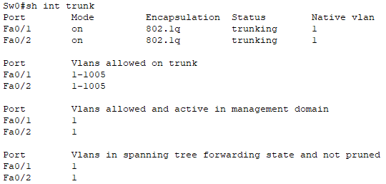

**Sw1#** sh int trunk

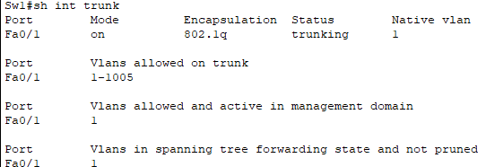

**Sw2#** sh int trunk

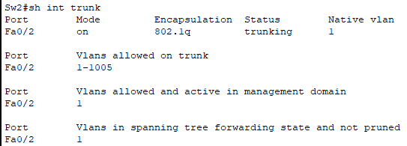

* Cấu hình VTP domain

**Sw0(config)#** vtp domain spkt



**Sw1(config)#** vtp domain spkt



**Sw2(config)#** vtp domain spkt



* Cấu hình VTP mode {Server|Client|Transperant}

**Sw0(config)#** vtp mode server



**Sw1(config)#** vtp mode client



**Sw2(config)#** vtp mode client



* Kiểm tra cấu hình: *# sh vtp status*

**Sw0#** sh vtp status

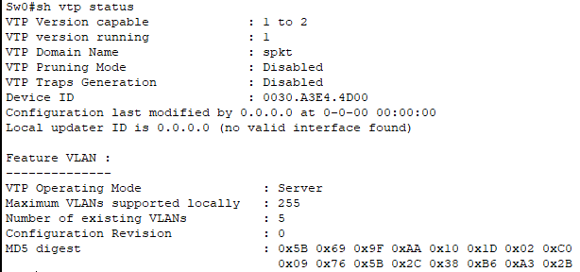

**Sw1#** sh vtp status

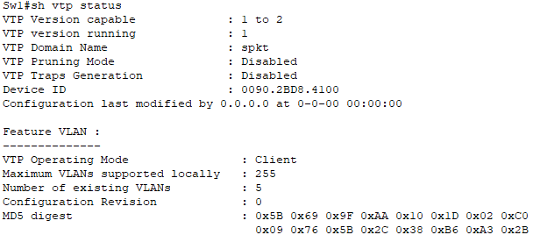

**Sw2#** sh vtp status

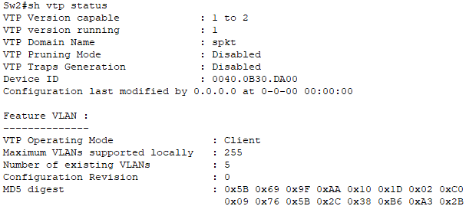

**Kết quả**

* **Thêm vlan 10, vlan 20 ở Sw0 (VTP Server)**

- Trước khi thêm vlan 10, vlan 20:

|  |
| --- |
|  |
|  |
|  |

- Sau khi thêm vlan 10, 20 ở Sw0

**Sw0(config)#** vlan 10

**Sw0(config-vlan)#** name P.Ketoan

**Sw0(config-vlan)#** vlan 20

**Sw0(config-vlan)#** name P.Kinhdoanh

**Sw0(config-vlan)#** end

|  |
| --- |
|  |
|  |
|  |

🡪 Sw0 thêm vlan 10, vlan 20 thì tự động Sw1 và Sw2 cũng có vlan 10 và vlan 20

* **Thêm vlan 30 ở Sw1 (VTP Client)**



🡪 Chỉ có Sw có VTP Server mới được quyền thêm/xóa/sửa vlan

1. STP

**Lab1: Bố trí các Sw như sơ đồ sau:**

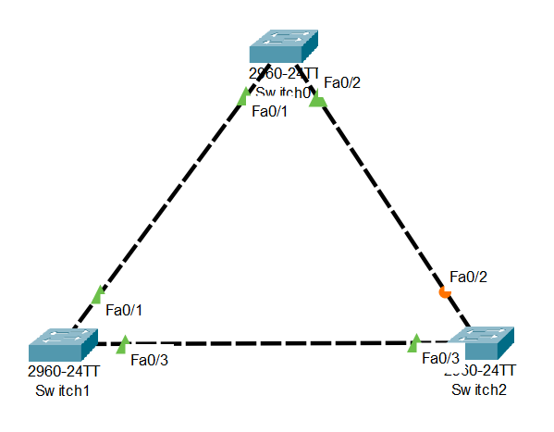

Ta thấy port Fa0/2 của Switch2 bị khóa, để xem port Fa0/2 của Sw2 ta thực hiện lệnh:

* Click vào Sw2
* **Switch>** en

**Switch#** show spanning-tree vlan 1

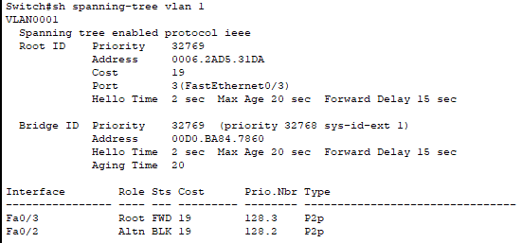

* Thấy Fa0/2 bị “BLK” nghĩa là đã bị Khóa

Theo lý thuyết thì nếu Sw0 làm Root Bridge thì port Sw2 bị khóa sẽ là Fa0/3, mà ở đây port bị khóa là Fa0/2. Vậy nên ta sẽ qua lần lượt các Sw còn lại và gõ ***Switch#*** *show spanning-tree vlan 1* để xem Sw nào được là Root Bridge trong trường hợp này

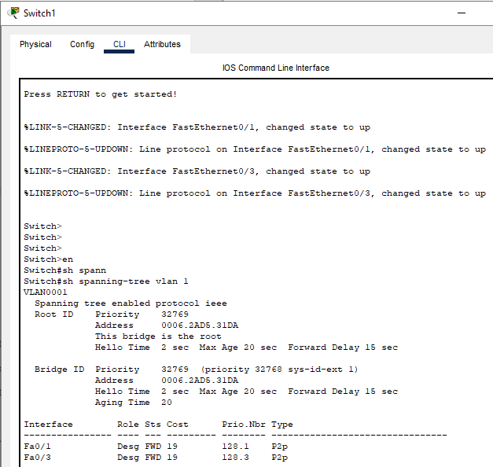

**🡺** Sw1 ở trường hợp này được làm Root Sw: “This bridge is the root”

🡺 Ở đây ta cũng thấy các port Fa0/1 và Fa0/3 của Sw1 cũng là Designaded Port

Muốn thay đổi Root Switch ta dùng 1 trong 2 lệnh:

***Switch(config)#*** *spanning-tree vlan <#> root primary*

Or ***Switch(config)#*** *panning-tree vlan <#> priority <value>* (với <value> là bội số của 4096)

Ở đây ta sẽ lấy Switch2 làm Root Switch:

* + Qua Switch2 gõ ***Switch(config)#*** *spanning-tree vlan 2 root primary*
  + Hình ảnh lúc sau:

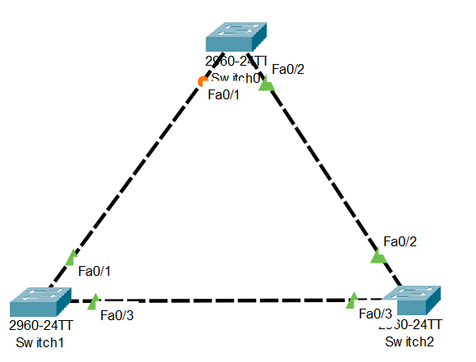

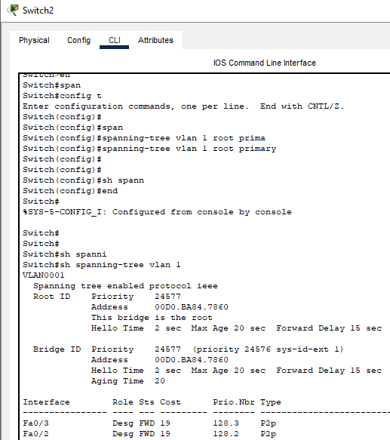

**Lab2:** Lab 4-3. Traditional Spanning Tree Protocol - 802.1D

Topology:

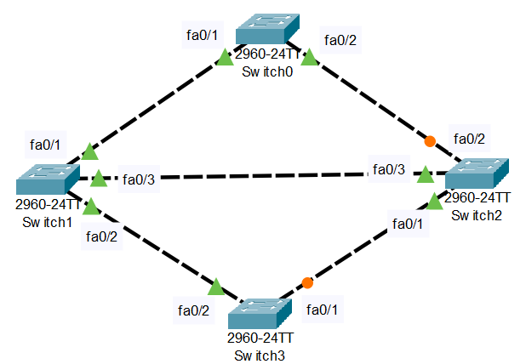

**Cấu Hình:**

* Cấu hình Hostname cho từng Switch:

- Với Sw0:

**Switch>** en

**Switch#** config t

**Switch(config)#** hostname Sw0

- Với Sw1, Sw2, Sw3 tương tự

* Cấu hình priority:

**SW0(config)#** spanning-tree vlan 1 priority 4096

**SW1(config)#** spanning-tree vlan 1 priority 8192

**SW2(config)#** spanning-tree vlan 1 priority 28672

**SW3(config)#** spanning-tree vlan 1 priority 36864

* Cấu hình portfast:

**SW0(config)#** interface range fa0/1 – 24

**SW0(config-if-range)#** spanning-tree portfast

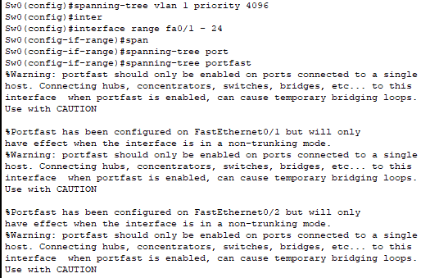

* **Kiểm tra cấu hình:** *show spanning-tree vlan 1*

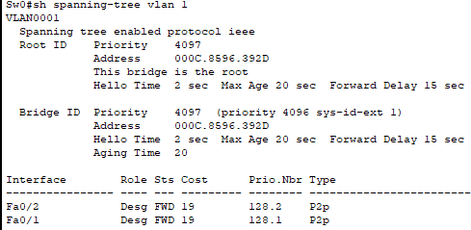

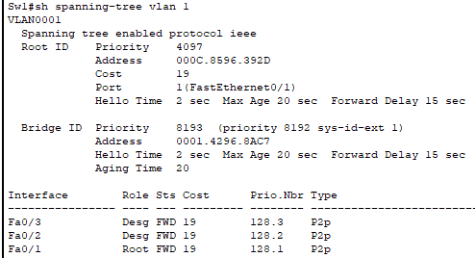

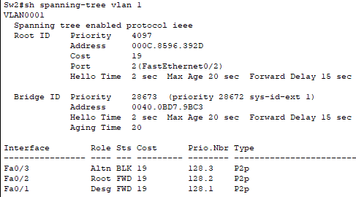

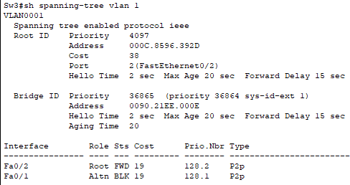

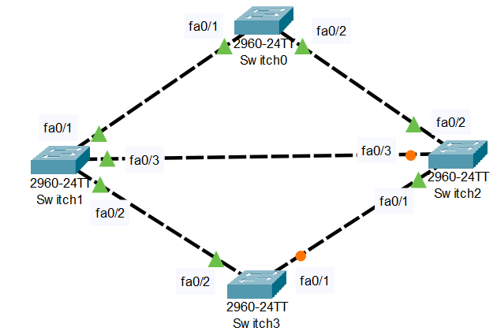

1. Inter-VLAN routing

**B1: Bố trí sơ đồ như hình**

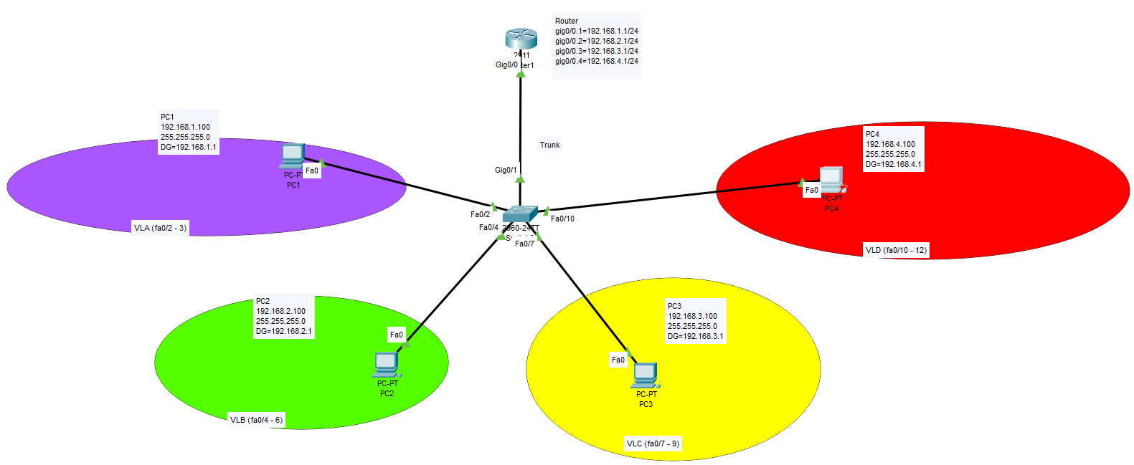

*\*\* Cấu hình trunk Router - Sw trước, xong mới chia subinterface*

*\*\* Từ 1 interface Gig0/0 ở mặt vật lý trên Router ta có thể chia nhỏ ra thành các Subinterface ở mặt logic như gig0/0.1; gig0/0.2;… để có thể trỏ đến các Vlan khác nhau thông qua 1 interface vật lý là gig0/0.*

*\*\* Khi cấu hình địa chỉ IP các subinterface như gig0/0.1 qua câu lệnh*

***Router(config)#*** *int gig0/0.1*

***Router(config-subif)#*** *no shutdown*

***Router(config-subif)#*** *encapsulation dot1q 10 //Liên kết với VLAN 10, đóng gói theo 802.1q*

***Router(config-subif)#*** *ip address 192.168.1.1 255.255.255.0*

***Router(config-subif)#*** *ex*

*thì 192.168.1.1 đó cũng phải là DG của các PC thuộc VLAN 10*

**B2: Cấu hình Vlan Sw và gán port cho Sw**

* Cấu hình Vlan

**Switch>** en

**Switch#** config t

**Switch(config)#** vlan 10

**Switch(config-vlan)#** name VLA

**Switch(config-vlan)#** exit

**Switch(config)#** vlan 20

**Switch(config-vlan)#** name VLB

**Switch(config-vlan)#** exit

**Switch(config)#** vlan 30

**Switch(config-vlan)#** name VLC

**Switch(config-vlan)#** exit

**Switch(config)#** vlan 30

**Switch(config-vlan)#** name VLD

**Switch(config-vlan)#** end

**Switch#** show vlan brief

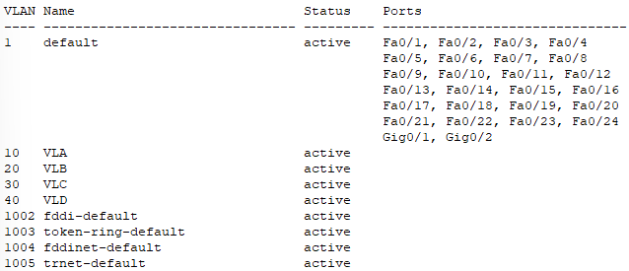

* Gán port

**Switch(config)#** interface range fa0/2 - 3

**Switch(config-range-if)#** switchport mode access

**Switch(config-range-if)#** switchport access vlan 10

**Switch(config-range-if)#** exit

**Switch(config)#** interface range fa0/4 – 6

**Switch(config-range-if)#** switchport mode access

**Switch(config-range-if)#** switchport access vlan 20

**Switch(config-range-if)#** exit

**Switch(config)#** interface range fa0/7 – 9

**Switch(config-range-if)#** switchport mode access

**Switch(config-range-if)#** switchport access vlan 30

**Switch(config-range-if)#** exit

**Switch(config)#** interface range fa0/10 – 12

**Switch(config-range-if)#** switchport mode access

**Switch(config-range-if)#** switchport access vlan 40

**Switch(config-range-if)#** exit

* Kích hoạt port trunk trên Sw

**Switch#** config t

**Switch(config)#** int gig0/1

**Switch(config-if)#** switchport mode trunk

**Switch(config-if)#** end

**Switch#** sh int trunk

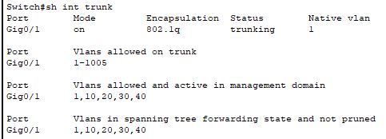

**B3: Cấu hình cho Router**

* Bật port trunk bên Router lên

**Router>** en

**Router#** config t

**Router(config)#** int gig0/0

**Router(config-if)#** no shutdown

**Router(config-if)#** ex

* Bật các port còn lại trong Router và liên kết với các Vlan

**Router(config)#** int gig0/0.1

**Router(config-subif)#** no shutdown

**Router(config-subif)#** encapsulation dot1q 10

**Router(config-subif)#** ip address 192.168.1.1 255.255.255.0

**Router(config-subif)#** ex

**Router(config)#** int gig0/0.2

**Router(config-subif)#** no shutdown

**Router(config-subif)#** encapsulation dot1q 20

**Router(config-subif)#** ip address 192.168.2.1 255.255.255.0

**Router(config-subif)#** ex

**Router(config)#** int gig0/0.3

**Router(config-subif)#** no shutdown

**Router(config-subif)#** encapsulation dot1q 30

**Router(config-subif)#** ip address 192.168.3.1 255.255.255.0

**Router(config-subif)#** ex

**Router(config)#** int gig0/0.4

**Router(config-subif)#** no shutdown

**Router(config-subif)#** encapsulation dot1q 40

**Router(config-subif)#** ip address 192.168.4.1 255.255.255.0

**Router(config-subif)#** end

**Router#** show ip int brief

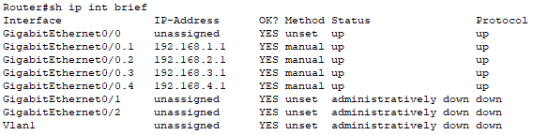

**B4: Kiểm tra sự kết nối giữa các PC qua lệnh ping**

|  |  |  |  |  |
| --- | --- | --- | --- | --- |
|  | PC1 | PC2 | PC3 | PC4 |
| PC1 |  |  |  |  |
| PC2 |  |  |  |  |
| PC3 |  |  |  |  |
| PC4 |  |  |  |  |

1. Dịch vụ DHCP

**Bố trí theo sơ đồ sau:**

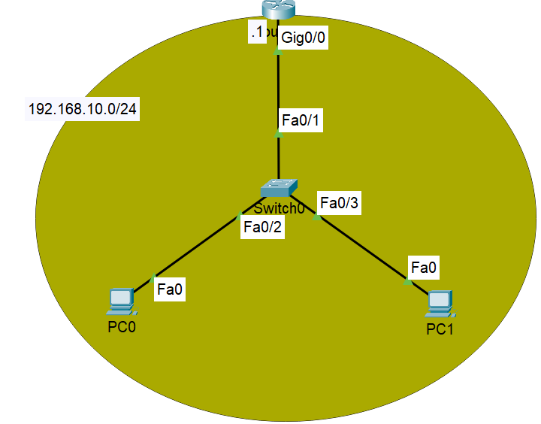

**Cấu hình:**

* **Cấu hình Route**

**- Cấu hình Host name cho Router:**

**Router(config)#** hostname R

**- Cấu hình interface Gig0/0:**

**R(config)#** int gig0/0

**R(config-if)#** no shutdown

**R(config-if)#** ip add 192.168.10.1 255.255.255.0

**R(config-if)#** ex

**- Cấu hình DHCP cho Router:**

|  |
| --- |
| **R(config)#** service dhcp  **R(config)#** ip dhcp pool <tên_dhcp>  **R(dhcp_config)#** network <địa_chỉ_mạng> <Subnet_mask>  **R(dhcp_config)#** default-router <địa_chỉ_Default_gateway>  **R(dhcp_config)#** dns-router 8.8.8.8  *//Tạo một dải IP loại trừ khoảng được cấp cho các client*  **R(config)#** ip dhcp excluded-address <IP_start> <IP_stop>  *//Kiểm tra DHCP*  **R#** sh ip dhcp binding |

**R(config)#** service dhcp

**R(config)#** ip dhcp pool ABC

**R(dhcp-config)#** network 192.168.10.0 255.255.255.0 *//nghĩa là các PC trong mạng sẽ được cấp phát địa chỉ IP thuộc về mạng 192.168.10.0/24*

**R(dhcp-config)#** default-router 192.168.10.1 *//Phải là địa chỉ IP của interface gig0/0 bởi mún cấp phát địa chỉ IP về các PC phải thông qua cổng gig0/0*

**R(dhcp-config)#** exit

**R(config)#** ip dhcp excluded-address 192.168.10.1 192.168.10.3 *//trừ khoảng IP [192.168.10.1 -> 192.168.10.3] khi cấp phát IP về các PC*

**R(config)#** end

**R#** sh ip dhcp binding

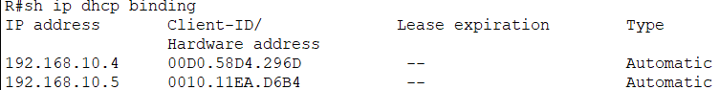

Với MAC Address của PC0 và PC1 như sau:

|  |  |
| --- | --- |
| PC0 |  |
| PC1 |  |

---

**Kiểm tra**

|  |  |
| --- | --- |
|  |  |

**Phần 6 (DNS) + 7 (Email) + 8 (FTP): Xài chung Sơ đồ dưới:**

**Bố trí như sơ đồ sau:**

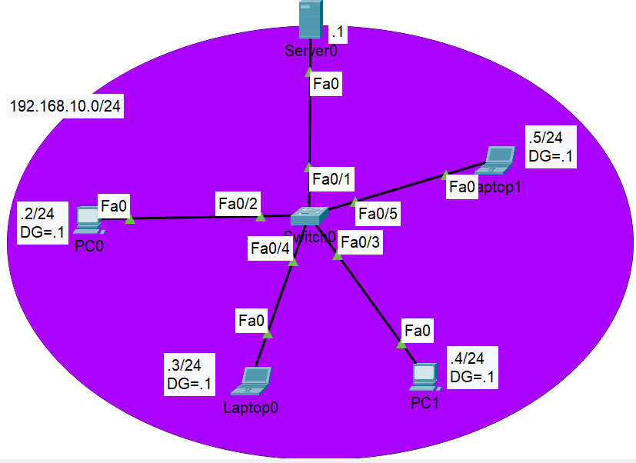

**Cấu hình + Kiểm tra:**

* **Cấu hình DHCP cho Server:**

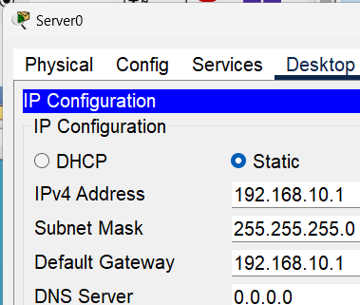

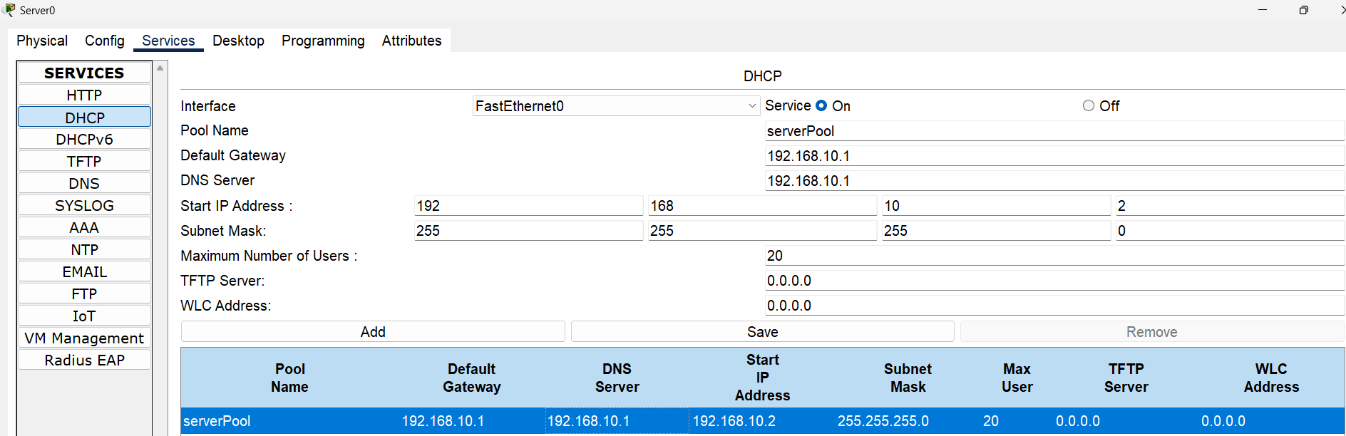

* **Cấu hình tự động IP cho các PC, laptop bằng DHCP**

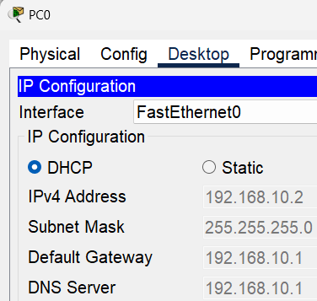

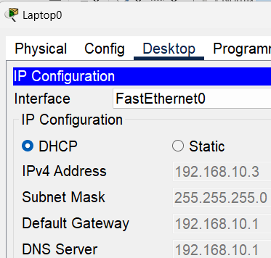

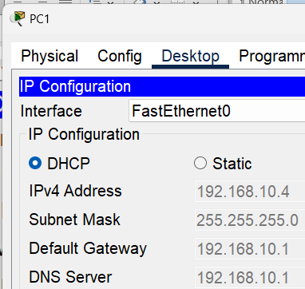

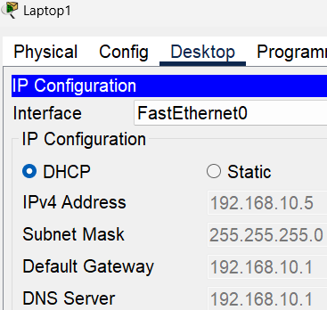

1. **Cấu hình DNS cho Server**

- Đặt DNS như sau: spkt.com – 192.168.10.1

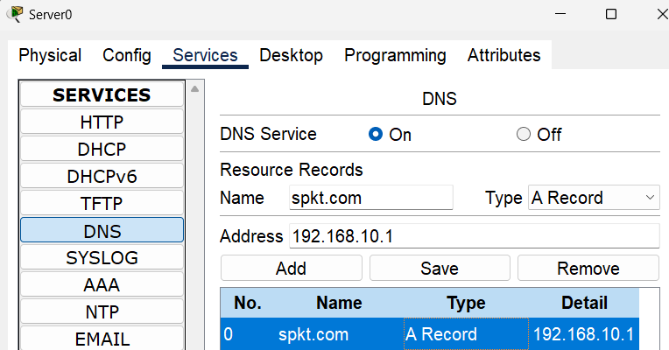

- Kiểm tra DNS:

|  |  |
| --- | --- |
| PC0 |  |
| Lap0 |  |
| PC1 |  |
| Lap1 |  |

1. **Cấu hình Email**

**- Set up tài khoản trên Server**

* Domain name: spkt.com
* User: pc0, pc1, lap0, lap1
* Pass: 123 (cho all user)

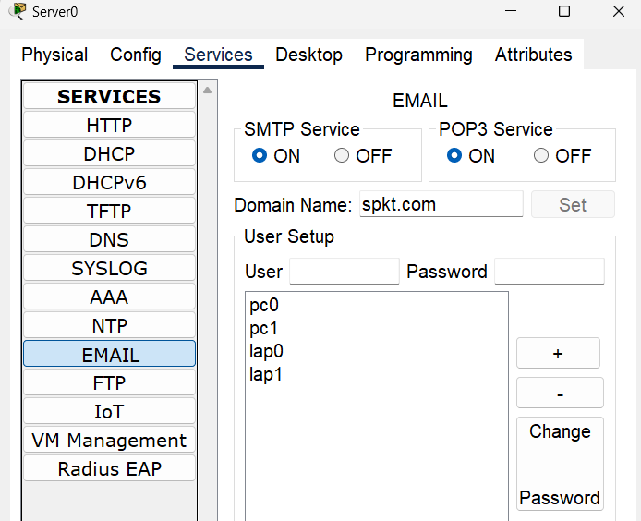

**- Set up tài khoản trên từng pc, laptop:**

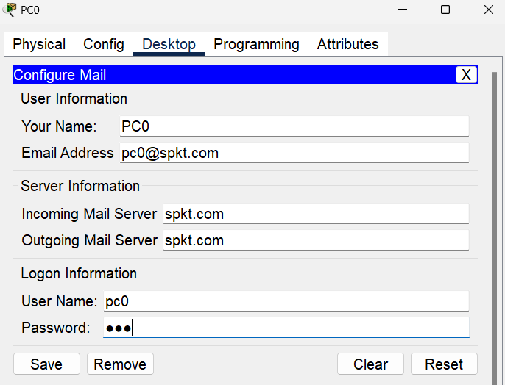

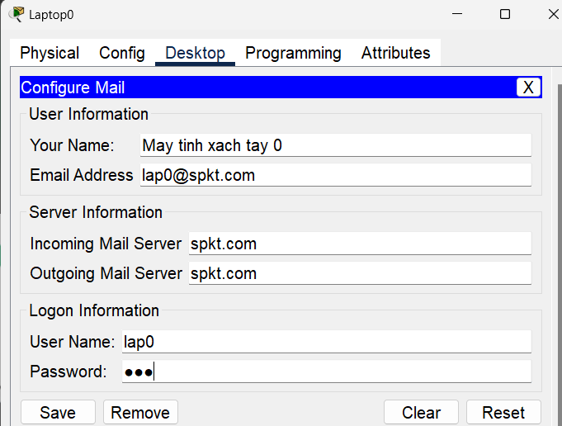

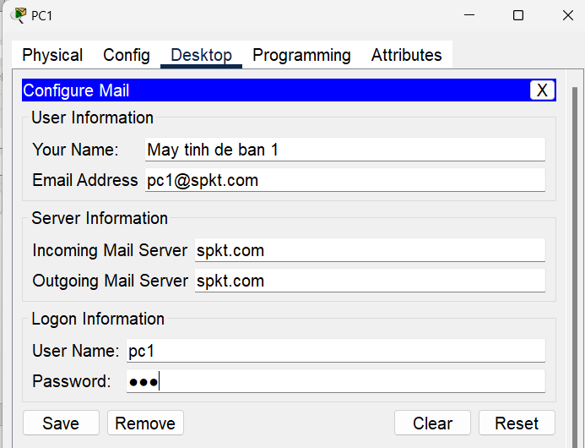

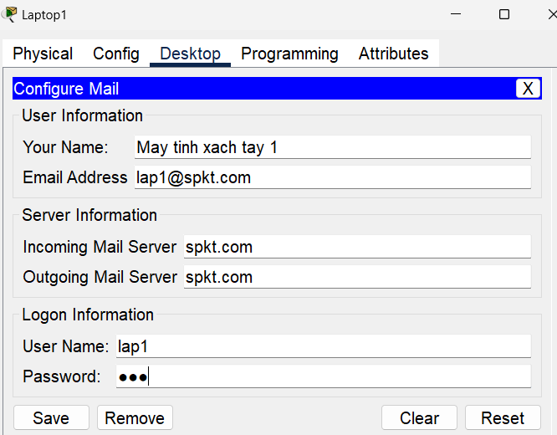

- **Kiểm tra:**

|  |
| --- |
| **PC0 – Lap1:** |
| **PC1 – Lap0** |

1. Dịch vụ FTP (File Transfer Protocol – dịch vụ chia sẻ file)

* **Up 1 cái file lên Server**

- Tạo 1 cái file .txt trên PC0:

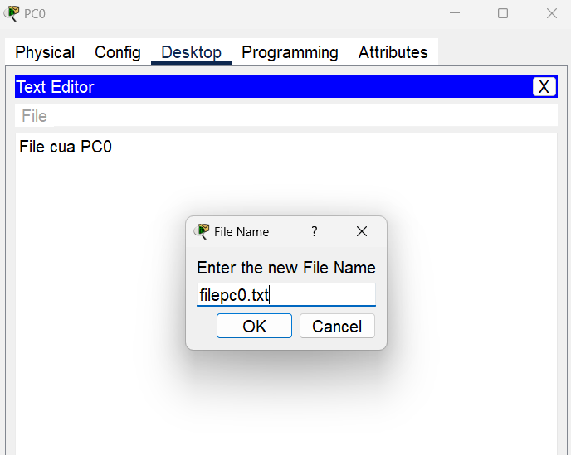

- Check coi đã xuất hiện filepc0.txt chưa ở Command Prompt:

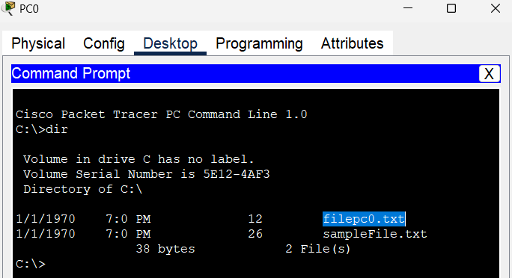

- Cấu hình FTP trên Server:

Thêm admin – admin với full permission

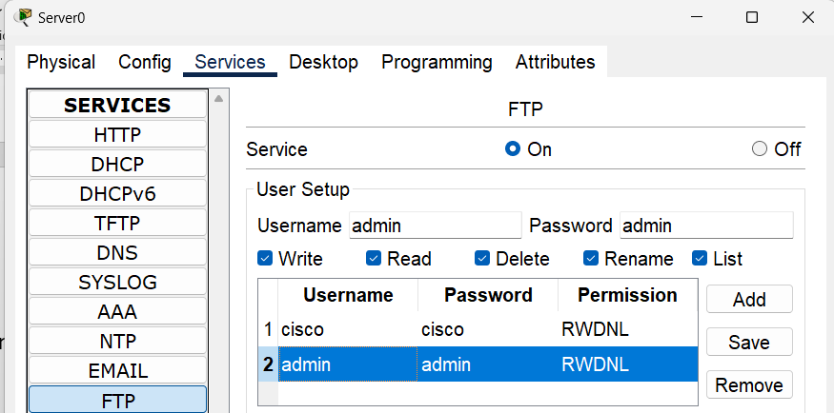

- Xuống lại PC0 🡪 Command Prompt 🡪 Connect tới ftp server

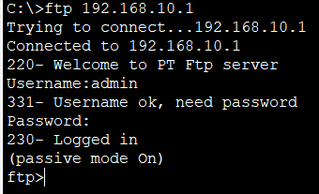

- Ktra trên server có bao nhiêu file:

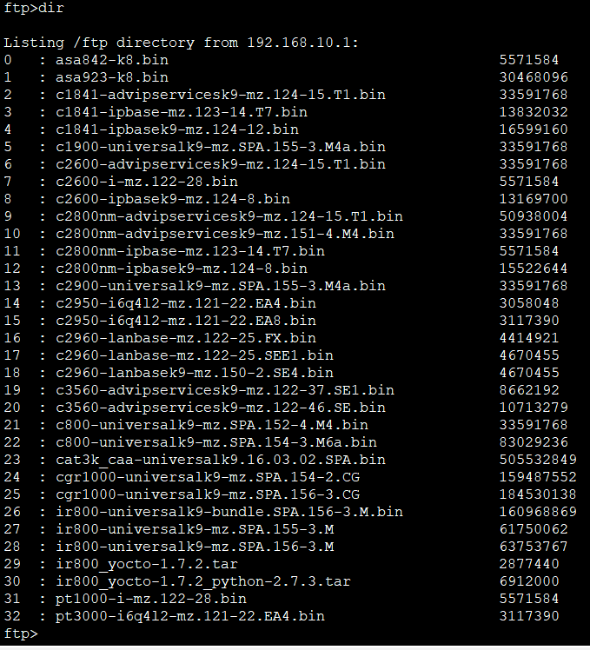

- Đẩy file mới tạo: filepc0.txt lên server:

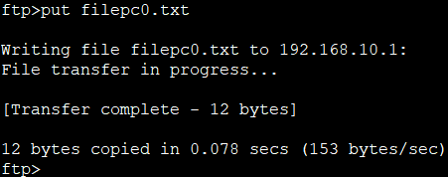

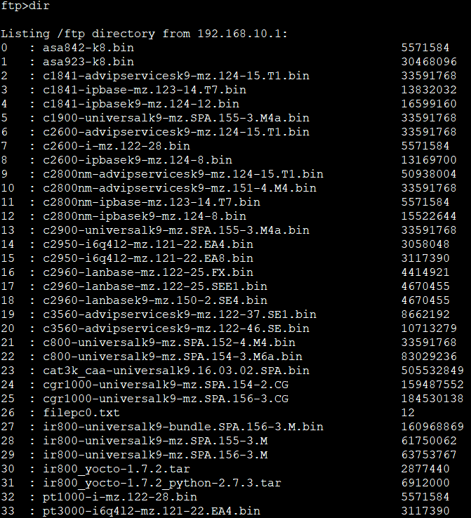

🡺 Đã xuất hiện filepc0.txt dòng thứ 26

* **Lấy cái file từ trên Server về**

- Check Laptop1 hiện tại đang có file gì:

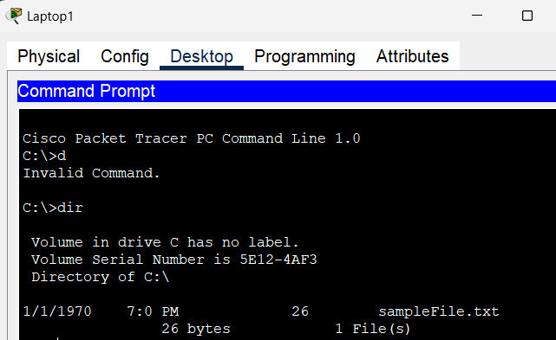

- Truy cập vô ftp server:

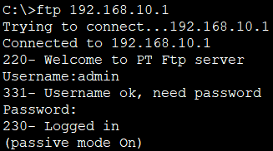

- Lấy filepc0.txt từ trên Server về:

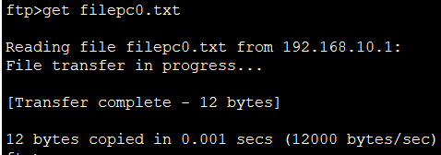

- Kiểm tra lại thư mục chứa file của laptop1 lúc này:



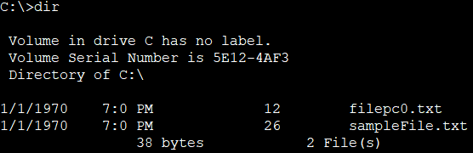

**🡺 Đã lấy được file trên Server về**